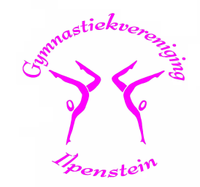**Wist u dat bewegen ons langer gezond houdt?**

**Het is goed voor lichaam en geest**

**Gymnastiekvereniging Ilpenstein** heeft voor eenieder wat wils; van jong tot oud, van beginner tot gevorderd, voor dames en heren.

Haal de sportkleding maar uit de kast en kom vrijblijvend **gratis een les** uitproberen.

**U bent van harte welkom !**

Alle lessen worden gegeven in de gymzaal, Gruttostraat 1 te Ilpendam.

**ONS AANBOD**

**Kleutergymnastiek**

Laat uw (klein)kind spelenderwijs ontdekken wat hij/zij al kan…. rennen, springen, klimmen, rollen, duikelen, vallen en weer opstaan !

* *Woensdag 15:00-16:00 3-6 jr.*

**Gymnastiek meisjes en jongens**

****Recreatief gymmen, spelletjes doen en lekker bezig zijn op toestellen zoals brug, balk, lange mat, ringen, trampoline, kast. De koprol, handstand, radslag, buikdraai, je leert het allemaal.

* *Woensdag 16:00-17:00 6-12 jr. (2 groepen)*

En wie weet heb je talent en word je uitgenodigd om proef te draaien bij de selectie.

**Conditietraining m/v (16 jaar e.o.)**

****Afwisselend programma, elke week weer wat anders; verschillende soorten circuittraining, krachttraining, looptraining.

* *Dinsdag 19:15-20:15*



**Aerobics m/v (16 jaar e.o.)**

Cardio en coördinatie op muziek, gevolgd door grondoefeningen:

* *Woensdag 19:30-20:30*

**Masters 50+**

Beweeg en blijf soepel naar mate je wat ouder wordt. Niets wordt overgeslagen, alle spieren komen aan de beurt.

* *Donderdag 10:30-11:30*

*---------------------------------------------------------*

*Bewegen is leuk, gezellig en het houdt ons jong!*

*We hopen je snel een keer bij een van de lessen te mogen begroeten*

*Bestuur GV Ilpenstein*

*www.ilpenstein.nl*